grootheid | Stroomsterkte (I)
eenheid | Ampère (A)
beschrijving | De verplaatsing van elektrische lading per tijdseenheid.
uitleg | Hoe veel elektronen er binnen een bepaalde tijd voorbij komen.
meter | Ampèremeter (in serie geschakeld)
formule | R = U/I  R • I = U/I • I  R • I = U  (R • I)/R = U/R  I = U/R
schakeling | Serieschakeling:  - hetzelfde  - I_{tot} = I₁ = I₂  Parallelschakeling:  - verdeeld  - I_{tot} = I₁ + I₂

De verdeling van stroom over een schakeling.
12 A
12 A
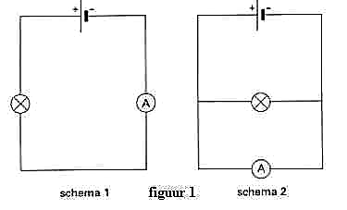

12 A
6 A

6 A
12 A
6 A

grootheid | Spanning (U)
eenheid | Volt (V)
beschrijving | Het verschil tussen de energie van de elektronen in het ene punt in vergelijking met die van elektronen in het andere.
uitleg | Hoe graag elektronen van A naar B willen, het verschil in energie tussen A en B.
meter | Voltmeter (parallel – dus over een component – geschakeld)
formule | R = U/I  R • I = U/I • I  R • I = U  U = R • I
schakeling | Serieschakeling:  - verdeeld  - U_{tot} = U₁ + U₂  Parallelschakeling:  - gelijk  - U_{tot} = U₁ = U₂

Een Voltmeter wordt over een component geschakeld, maar een Ampèremeter meet maar op één punt.
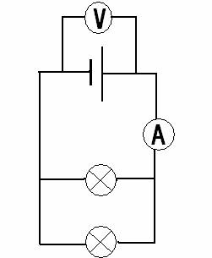

grootheid | Weerstand (R)
eenheid | Ohm (Ω)
beschrijving | De elektrische eigenschap van materialen om de doorgang van elektronen te belemmeren.
uitleg | Hoe moeilijk het is voor de elektronen om van A naar B te komen.
meter | Ohmmeter (parallel – over een component en als spanningsbron – geschakeld)
formule | R = U/I
schakeling | Serieschakeling:  - optellen  - Ω_{tot} = Ω₁ + Ω₂ (zie onder)  Parallelschakeling:  - delen  - zie onder
Als meerdere weerstanden is serie zijn geschakeld, wordt de totale weerstand natuurlijk groter en kun je ze bij elkaar optellen.

= 20 Ω
10 Ω
10 Ω

Als meerdere weerstanden parallel zijn geschakeld, wordt de totale weerstand kleiner.
10 Ω

= 5 Ω

10 Ω

In deze schakeling is de Ohmmeter ook de spanningsbron.
